- В равнобедренном ∆АВС АВ=ВС, А=550 . Найдите В |  | - В равнобедренном ∆АВС АВ=ВС, А=550 . Найдите В
В  А С | Решение: | В  А С | Решение:
- Найдите площадь треугольника АВС |  | Найдите площадь треугольника АВС
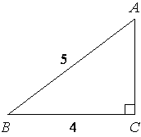 | Решение: | 5  3 | Решение:
- Найдите площадь параллелограмма |  | Найдите площадь параллелограмма
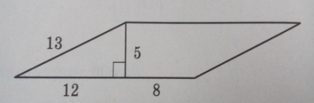 | Решение: |  | Решение:
- Найти радиус окружности |  | Найти радиус окружности
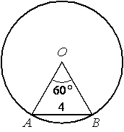 | Решение: |  | Решение:
- Найдите тангенс угла AOB |  | Найдите тангенс угла AOB
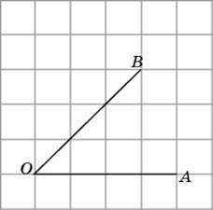 | Решение: |  | Решение:

